REQUERIMENTO Nº 417/2021

Súmula: Requeiro informação do Executivo junto ao orgão competente se há algum projeto para iluminação publica na Rua Nelson Ferreira da Costa, no bairro Vila dr. Cardoso.

REQUEIRO a Mesa, depois de ouvido o Douto Plenário na forma regimental vigente, que seja noticiado o excelentíssimo senhor Igor Soares Ebert, Prefeito Municipal, para que verifique junto ao Órgão competente se há algum projeto para implantação de iluminação pública na Rua Nelson Ferreira da Costa, no bairro Vila dr. Cardoso.

Justificativa:
Senhor Presidente:
Senhoras e Senhores Vereadores:

A implantação de um sistema de iluminação adequado melhorara significativamente o acesso, a visibilidade e principalmente a segurança dos moradores durante o periodo noturno naquela localidade
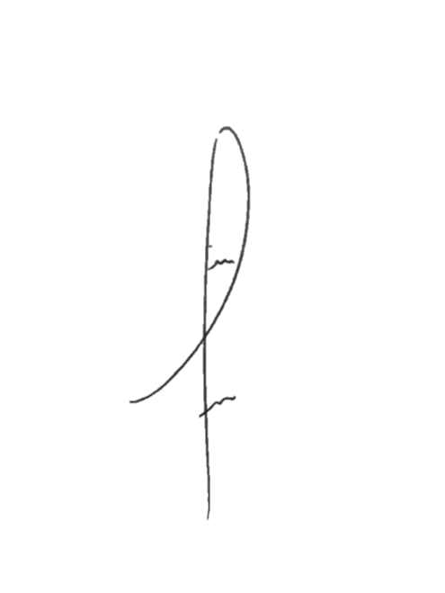
Esta solicitação é um desejo antigo dos moradores. Tal situação não condiz com o grande crescimento econômico de Itapevi e desprestigia nosso município uma vez que é incompatível uma via sem a devida iluminação estar localizada nas proximidades de um grande Corredor Metropolitano.

Sala das Sessões Bemvindo Moreira Nery, 25 de janeiro de 2021.
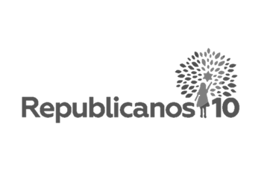

.
Denis Lucas de Oliveira

